Resolución del Pleno del Instituto de Transparencia, Acceso a la Información Pública y Protección de Datos Personales del Estado de México y Municipios, con domicilio en Metepec, Estado de México, a primero de junio de dos mil veintidós.

VISTO el expediente formado con motivo del recurso de revisión 03185/INFOEM/IP/RR/2022, interpuesto por el xxxxxxxxxxxx xxxxxxxxxx xxxxxx, que en lo sucesivo se le denominara el Recurrente, en contra de la respuesta proporcionada por el Ayuntamiento de Ecatepec de Morelos, en lo subsecuente el Sujeto Obligado, se procede a dictar la presente resolución.

- A N T E C E D E N T E S

Primero. Solicitud de acceso a la información.
En fecha quince de febrero de dos mil veintidós el hoy RECURRENTE presentó a través del Sistema de Acceso a la Información Mexiquense, en lo subsecuente el SAIMEX ante el SUJETO OBLIGADO, la solicitud de acceso a la información pública, número 00118/ECATEPEC/IP/2022, mediante la cual solicitó:

“1. Solicito los datos de contacto del (la) titular de la dirección de desarrollo urbano y obras públicas, así como del (la)titular de la subdirección de desarrollo urbano. 2. Requiero se me proporcionen los requisitos y plazos para que se otorgue una licencia de construcción. En caso de que varíen según la zona o especificaciones de la casa, es para ampliar una casa de dos pisos, ubicada en Parque residencial coacalco, la cual no ha sufrido ninguna ampliación desde su construcción original. Se construirá una habitación en planta alta, se modificará la fachada (retoques estéticos y funcionales), y se construirá un nuevo portón (para sustituir el actual), así como la barda de muro perimetral se reemplazará por una nueva. Dicha ampliación será realizada únicamente por maestros abañiles 3. Requiero los formatos para licencias de construcción, según lo especificado anteriormente. 4. Requiero el o los costos para dichas licencias de construcción 5. Se consideran las condiciones socio-económicas de la zona para establecer requisito y criterios para dichos permisos?.” (sic)

Segundo. Respuesta del Sujeto Obligado.
En fecha veinticuatro de febrero de dos mil veintidós el sujeto obligado dio contestación a través del SAIMEX a la solicitud de información, manifestando lo siguiente:

“El H. Ayuntamiento Constitucional de Ecatepec de Morelos hace de su conocimiento la respuesta emitida por Dirección de Desarrollo Urbano y Obras Públicas, la cual se anexa al presente en formato PDF.”

Para lo cual el sujeto obligado remitió un archivo electrónico denominado: “118.pdf”, “118-2.pdf” y “118-3.pdf”, los cuales, serán analizados en la parte considerativa de la presente resolución.

Tercero. Integración y trámite del recurso de revisión.
Inconforme con la respuesta emitida por parte del Sujeto Obligado, en fecha tres de marzo de dos mil veintidós, el ahora Recurrente interpuso el recurso de revisión, el cual fue registrado en el sistema electrónico SAIMEX con el expediente número 03185/INFOEM/IP/RR/2022, aduciendo lo siguiente:

Acto Impugnado:

“Interpongo recurso de revisión, toda vez que el sujeto obligado responde parcialmente a mi solicitud, además de hacerlo de manera genérica y sin enviar los fundamentos o base legal a las cuales hace mención, además de enviar formatos sin explicación alguna. Ahora bien, respecto al punto 1 de mi solicitud, en donde se solicita lo siguiente: ". Solicito los datos de contacto del (la) titular de la dirección de desarrollo urbano y obras públicas, así como del (la)titular de la subdirección de desarrollo urbano", el SO únicamente me proporciona (en archivos con nombre qq8.pdf y 118-2.pdf, el nombre del titular y su número de contacto, sin ser extensivos proporcionando e-mail, ni respondiendo a la solicitud de la información respecto al titular de la subdirección de desarrollo urbano (o equivalente). Respecto al punto 2, en donde se especifica lo siguiente: "Requiero se me proporcionen los requisitos y plazos para que se otorgue una licencia de construcción. En caso de que varíen según la zona o especificaciones de la casa, es para ampliar una casa de dos pisos, ubicada en Parque residencial coacalco, la cual no ha sufrido ninguna ampliación desde su construcción original. Se construirá una habitación en planta alta, se modificará la fachada (retoques estéticos y funcionales), y se construirá un nuevo portón (para sustituir el actual), así como la barda de muro perimetral se reemplazará por una nueva. Dicha ampliación será realizada únicamente por maestros abañiles", el SO se limita a responder en oficio de nombre 118-2.pdf que se proporciona anexo donde se establecen los requisitos; sin embargo, el anexo disponible en ese oficio es un formato del cual no se especifica ni requisitos ni para que sirve el mismo; mientras que los anexos contenidos en el oficio 118-3.pdf son formatos de los cuales no es exhaustivo el SO para delimitar o especificar cuáles son los requisitos que se deben cumplir para realizar una obra como la especificada; careciendo de algunas premisas básicas como lo es: ser comprensible, oportuna, integral, accesible, primarios y en formato accesible; aunado a que es ilógico pensar que los requisitos para ampliación de casa habitación sean los mismos que para la construcción de una casa, de un condominio o de un centro comercial; por lo que, considero, el SO debió especificar cuáles requisitos se deben cumplir, y motivar y fundamentar; y que, si acaso, únicamente responden a lo solicitado en el punto 3. Respecto al punto no. 4, en el que solicito lo siguiente: "Requiero el o los costos para dichas licencias de construcción", el SO se limita a contestar de manera genérica, haciendo mención al código financiero del Edo. Mex, pero sin fundamentar ni motivar, ni sin siquiera enviar en archivo adjunto dicho Código financiero, conforme al principio de máxima publicidad. finalmente, respecto al punto 5, el que que requiero lo siguiente: "Se consideran las condiciones socio-económicas de la zona para establecer requisito y criterios para dichos permisos?", el SO se limita a responder de manera general que se hacen con base en un Plan Municipal de Desarrollo del año 2015, el cual, atendiendo el principio de máxima publicidad, no se envía, ni se especifica el numeral en el que se puede localizar dicho Plan, además de que, sin ser del objeto de la solicitud, debería ser actualizado, toda vez que dicho plan debe ser elaborado por cada administración, toda vez que contiene los objetivos, líneas de acción y estrategias del ayuntamiento durante el periodo para el cuál fue elegida la administración (en este caso, el periodo 2022-2024).”(Sic).

La hoy recurrente adjunto los archivos electrónicos denominados “118.pdf”, “118-2.pdf” y “118-3.pdf”, los cuales son los que el sujeto obligado le entregó en contestación; cabe destacar que el recurrente no esgrimió motivos de razones o inconformidad.

Cuarto. Del turno del recurso de revisión.
El medio de impugnación presentado mediante recurso de revisión con número 01965/INFOEM/IP/RR/2022, fue turnado al Comisionado Presidente José Martínez Vilchis, mediante el sistema electrónico, en términos del arábigo 185 fracción I de la Ley de Transparencia y Acceso a la información Pública del Estado de México y Municipios, recayendo acuerdo de admisión en fecha nueve de marzo de dos mil veintidós, determinándose en él, un plazo de siete días para que las partes manifestaran lo que a su derecho corresponda en términos del numeral ya citado.

Quinto. De la etapa de manifestaciones y/o alegatos.
De las constancias del expediente electrónico del SAIMEX, del recurso de revisión 03185/INFOEM/IP/RR/2022, se advierte que el Sujeto Obligado rindió su informe justificado en fecha quince de marzo de dos mil veintidós adjuntando para tal efecto los archivos electrónicos denominados: “Formato Licencia de Construcción.pdf” y “RR.03185-2022.pdf”, los cuales se pusieron a la vista del recurrente en fecha ocho de abril del año dos mil veintidós a efecto de que emitiera lo que a su derecho conviniera, sin embargo, el particular no realizó manifestación alguna.

Sexto. Del cierre de instrucción.
Así, una vez transcurrido el término legal, se decretó el cierre de instrucción del recurso de revisión en fecha veintidós de abril de dos mil veintidós, en términos del artículo 185 Fracción VI de la Ley de Transparencia y Acceso a la Información Pública del Estado de México y Municipios, iniciando el término legal para dictar resolución definitiva del asunto.

Séptimo. Ampliación del término para resolver
Posteriormente, en fecha veintinueve de abril del año dos mil veintidós, en términos del párrafo tercero del artículo 181, de la Ley de Transparencia y Acceso a la Información Pública del Estado de México y Municipios, se emitió acuerdo mediante el cual se amplío el plazo para emitir la resolución que en derecho proceda, y,

CONSIDERANDO

PRIMERO. Competencia.
Que el Instituto de Transparencia, Acceso a la Información Pública y Protección de Datos Personales del Estado de México y Municipios, es competente para conocer y resolver el presente recurso de revisión interpuesto por la parte RECURRENTE, conforme a lo dispuesto en los artículos 6, apartado A de la Constitución Política de los Estados Unidos Mexicanos; 5, párrafos vigésimo, vigésimo primero y vigésimo segundo, fracciones IV y V; de la Constitución Política del Estado Libre y Soberano de México; 1, 2, fracción II; 13, 29, 36, fracciones I y II; 176, 178, 179, 181 párrafo tercero y 185 de la Ley Transparencia y Acceso a la Información Pública del Estado de México y Municipios; 9, fracciones I y XXIV y 11 del Reglamento Interior del Instituto de Transparencia, Acceso a la Información Pública y Protección de Datos Personales del Estado de México y Municipios.

SEGUNDO. Sobre los alcances de los recursos de revisión.
Derivado de la impugnación realizada, es preciso e importante señalar que el recurso de revisión inmerso en la Ley de Transparencia vigente en la entidad, tiene el fin y alcance que señalan los numerales 176, 179, 181 párrafo cuarto, 194 y 195 y demás aplicables de la Ley de Transparencia y Acceso a la Información Pública del Estado de México y Municipios vigente, el cual será analizado conforme a las actuaciones que obren en el expediente electrónico, con la finalidad de reparar cualquier posible afectación al derecho de acceso a la información pública y garantizando el principio rector de máxima publicidad.

TERCERO. Análisis de las causales de sobreseimiento.
El análisis del presente recurso, se basará en el contenido íntegro de las actuaciones que obran en el expediente electrónico, para así estar en posibilidad este Órgano Colegiado de dictar el fallo correspondiente conforme a derecho, tomando en consideración los elementos aportados por las partes y respetando en todo momento al principio de máxima publicidad consagrado en nuestra Constitución Federal, Local y demás leyes aplicables en la materia, así como en los tratados internacionales en los que el Estado Mexicano es parte, en concordancia con el párrafo tercero del artículo 1 de la Constitución Federal y el diverso 8 de la Ley de Transparencia local.

Por ello tenemos que la solicitud fue la siguiente:

“1. Solicito los datos de contacto del (la) titular de la dirección de desarrollo urbano y obras públicas, así como del (la)titular de la subdirección de desarrollo urbano. 2. Requiero se me proporcionen los requisitos y plazos para que se otorgue una licencia de construcción. En caso de que varíen según la zona o especificaciones de la casa, es para ampliar una casa de dos pisos, ubicada en Parque residencial coacalco, la cual no ha sufrido ninguna ampliación desde su construcción original. Se construirá una habitación en planta alta, se modificará la fachada (retoques estéticos y funcionales), y se construirá un nuevo portón (para sustituir el actual), así como la barda de muro perimetral se reemplazará por una nueva. Dicha ampliación será realizada únicamente por maestros abañiles 3. Requiero los formatos para licencias de construcción, según lo especificado anteriormente. 4. Requiero el o los costos para dichas licencias de construcción 5. Se consideran las condiciones socio-económicas de la zona para establecer requisito y criterios para dichos permisos?” (Sic).

Ahora bien, derivado del caso en concreto que nos ocupa, por cuestión de método y técnica jurídica, se procede a estudiar el presente asunto bajo la luz de lo que se establece en la fracción III del artículo 192 de la Ley de Transparencia y Acceso a la Información Pública del Estado de México y Municipios, el cual reza:

“Artículo 192. El recurso será sobreseído, en todo o en parte, cuando una vez admitido, se actualicen alguno de los siguientes supuestos:
…
III. El sujeto obligado responsable del acto lo modifique o revoque de tal manera que el recurso de revisión quede sin materia;

Precepto legal que contiene cuatro elementos objetivos:
1.- El sujeto obligado responsable,
2.- Del acto,
3.- Que se modifique o revoque, y
4.- De tal manera que el medio de impugnación quede sin efecto o materia

El primer elemento normativo se actualiza ya que el sujeto obligado responsable es el Ayuntamiento de Ecatepec de Morelos.

El segundo elemento normativo es la existencia de un acto, en el caso en concreto que nos ocupa se actualiza con la existencia de la respuesta del sujeto obligado (primigeniamente otorgada), la cual precisamente es la que se impugna porque es la que a decir del recurrente falta la información solicitada.

Cabe destacar que la respuesta que da el sujeto obligado, el precepto normativo en estudio, lo consagra como “acto”, esto es así, ya que las respuestas que emiten los sujetos obligados son considerados, (en el contexto que la propia Ley establece), como “actos”, sin los cuales no existiría certeza de la existencia o inexistencia de información pública, porque precisamente la evidencia notoria y especifica del actuar del sujeto obligado se observa a través de sus actos que necesariamente ejecuta y aplica al ejercer sus atribuciones legalmente conferidas.

La naturaleza jurídica de los actos que emiten los sujetos obligados están delimitados por la misma Ley antes aludida, ya que el hecho de emitir actos no previstas en el marco normativo que en transparencia rige su actuar, serían ilegales de estricto derecho, por lo que los “actos” a que se refiere esta fracción están contenidos en la Ley en cita, en específico:

“Artículo 53. Las Unidades de Transparencia tendrán las siguientes funciones:
I. Recabar, difundir y actualizar la información relativa a las obligaciones de transparencia comunes y específicas a la que se refiere la Ley General, esta Ley, la que determine el Instituto y las demás disposiciones de la materia, así como propiciar que las áreas la actualicen periódicamente conforme a la normatividad aplicable;
II. Recibir, tramitar y dar respuesta a las solicitudes de acceso a la información;
III. Auxiliar a los particulares en la elaboración de solicitudes de acceso a la información y, en su caso, orientarlos sobre los sujetos obligados competentes conforme a la normatividad aplicable;
IV. Realizar, con efectividad, los trámites internos necesarios para la atención de las solicitudes de acceso a la información;
V. Entregar, en su caso, a los particulares la información solicitada;
VI. Efectuar las notificaciones a los solicitantes;
VII. Proponer al Comité de Transparencia, los procedimientos internos que aseguren la mayor eficiencia en la gestión de las solicitudes de acceso a la información, conforme a la normatividad aplicable;
VIII. Proponer a quien preside el Comité de Transparencia, personal habilitado que sea necesario para recibir y dar trámite a las solicitudes de acceso a la información;
IX. Llevar un registro de las solicitudes de acceso a la información, sus respuestas, resultados, costos de reproducción y envío, resolución a los recursos de revisión que se hayan emitido en contra de sus respuestas y del cumplimiento de las mismas;
X. Presentar ante el Comité, el proyecto de clasificación de información;
XI. Promover e implementar políticas de transparencia proactiva procurando su accesibilidad;
XII. Fomentar la transparencia y accesibilidad al interior del sujeto obligado;
XIII. Hacer del conocimiento de la instancia competente la probable responsabilidad por el incumplimiento de las obligaciones previstas en la presente Ley; y
XIV. Las demás que resulten necesarias para facilitar el acceso a la información y aquellas que se desprenden de la presente Ley y demás disposiciones jurídicas aplicables.”

Es decir, la impugnación del Recurrente debe ser sobre la emisión de un “Acto” contenido en la hipótesis descrita en las fracciones II, V y VI, en las cuales se deja ver que la Unidad de Transparencia ha de efectuar las notificaciones a los solicitantes; lo que en el presente caso se actualiza como un acto atribuible al ente público y que se perfecciona con la respuesta dada por el sujeto obligado.

Ahora bien, por cuanto hace al tercer elemento normativo, es en esencia una condicional, consistente en que la dependencia o entidad responsable del acto impugnado, la modifique o revoque; en cuanto hace a la modificación, ocurre cuando quien emitió su respuesta (acto o resolución), con posterioridad cambia la información proporcionada en un principio, cuyos resultados no dejan sin efectos la respuesta dada, sino que tiene por objeto añadir, suprimir, o sustituir datos, lo cual puede ser de forma parcial.

Por cuanto hace a la revocación, a diferencia de la modificación, ocurre cuando la dependencia o entidad responsable del acto o resolución impugnada (sujeto obligado), suprime, elimina o cancela la totalidad de su respuesta y emite otra en su lugar dejando sin efecto de lo que en un principio afectó al hoy recurrente; en el presente caso, se actualiza el sobreseimiento ya que en fecha quince de marzo de dos mil veintidós, el sujeto obligado, mediante informe de justificación remitió información que en un principio no se envió, mediante lo cual modificó la respuesta en concreto.

Ahora bien, este Instituto considera que el sujeto obligado modificó su respuesta, ya que en el informe justificado envió información que una vez que se analizó se cae en la cuenta de que deja sin materia; recapitulando lo que el hoy recurrente solicitó:

1.- Los datos de contacto del (la) titular de la Dirección de Desarrollo Urbano y Obras Públicas, así como del (la) titular de la Subdirección de Desarrollo Urbano.
2.- Los requisitos y plazos para que se otorgue una licencia de construcción. (En caso de que varíen según la zona o especificaciones de la casa, es para ampliar una casa de dos pisos, ubicada en Parque residencial Coacalco, la cual no ha sufrido ninguna ampliación desde su construcción original. Se construirá una habitación en planta alta, se modificará la fachada (retoques estéticos y funcionales), y se construirá un nuevo portón (para sustituir el actual), así como la barda de muro perimetral se reemplazará por una nueva. Dicha ampliación será realizada únicamente por maestros albañiles)
3. Formatos para licencias de construcción. (Según lo especificado anteriormente).
4. Los costos para dichas licencias de construcción.
5. ¿Se consideran las condiciones socio-económicas de la zona para establecer requisito y criterios para dichos permisos?

El sujeto obligado le hizo de su conocimiento la respuesta emitida por el servidor público habilitado de la Dirección de Desarrollo Urbano y Obras Públicas anexando las siguientes documentales:

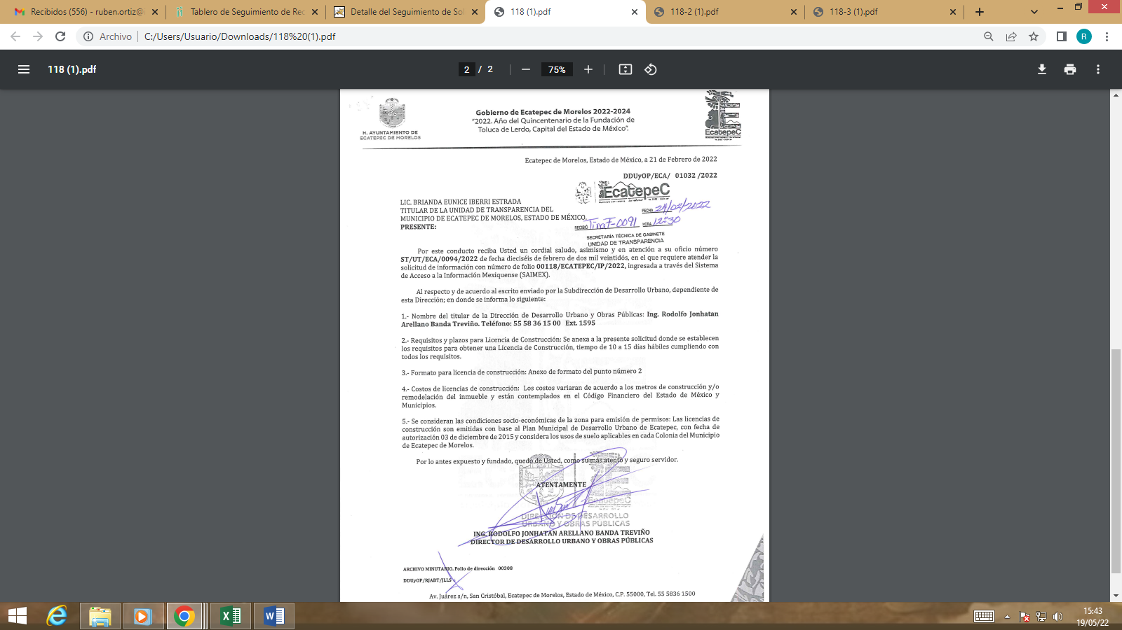

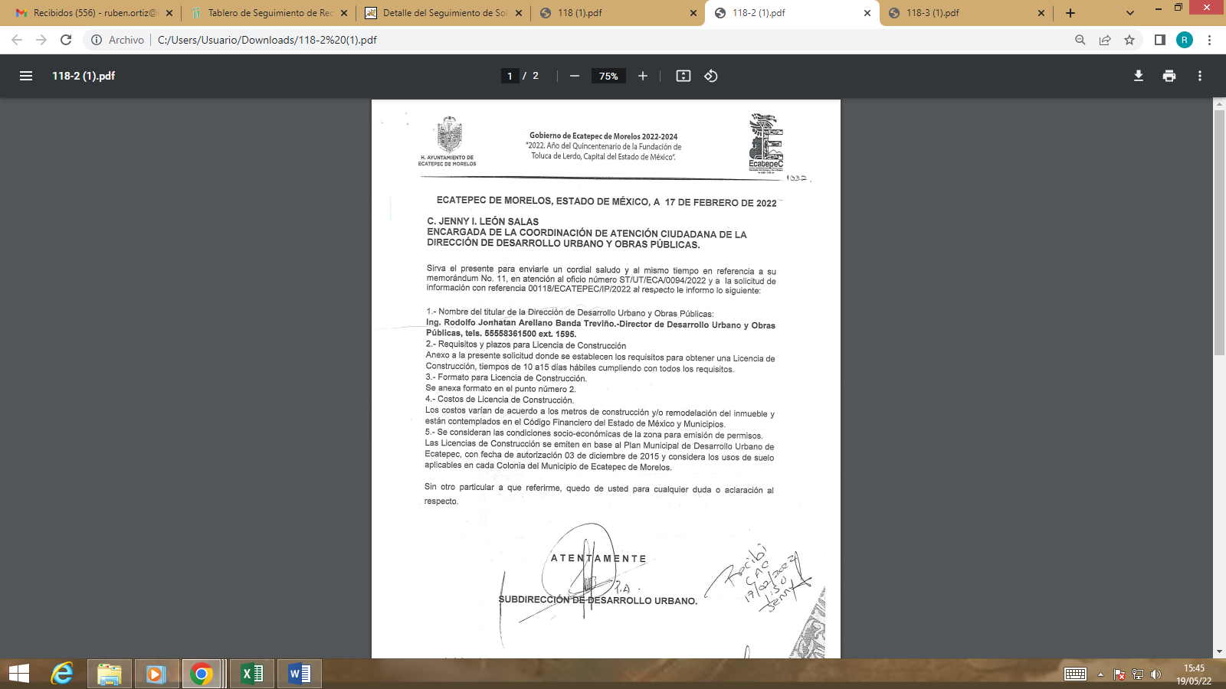

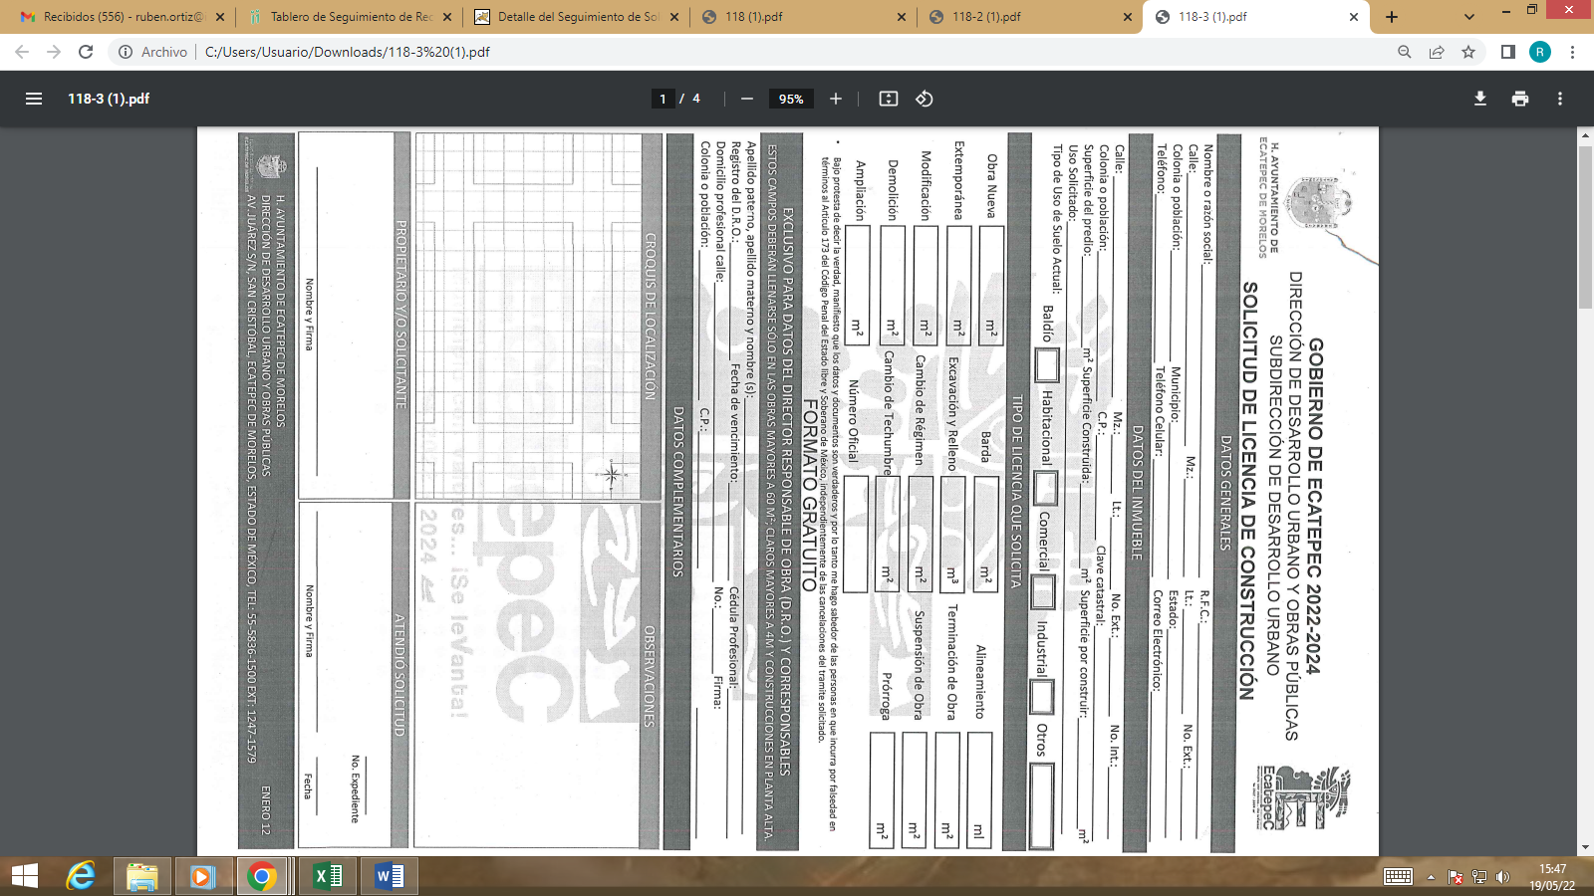

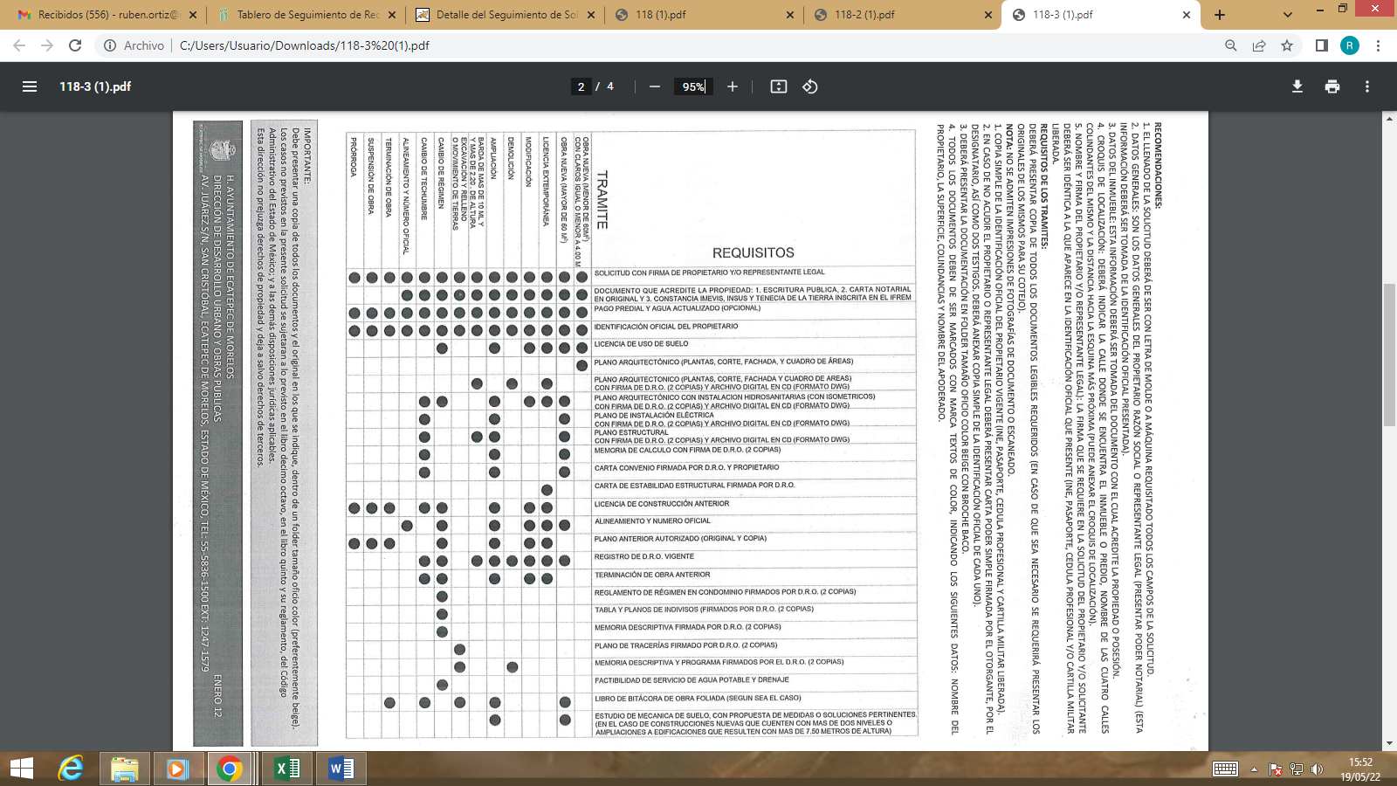
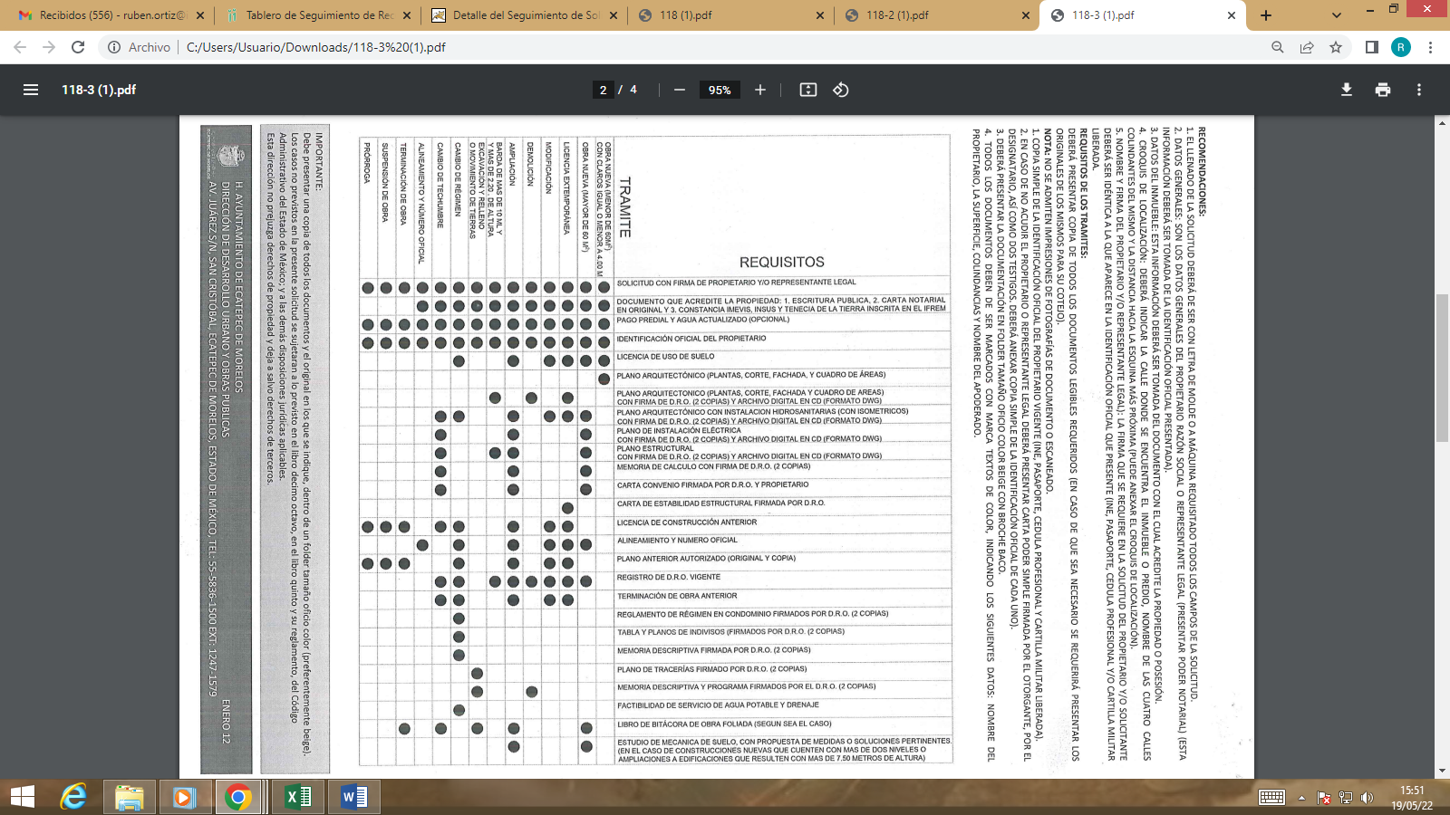
Aquí se aprecia el tipo de obra y por ende los requisitos a cubrir

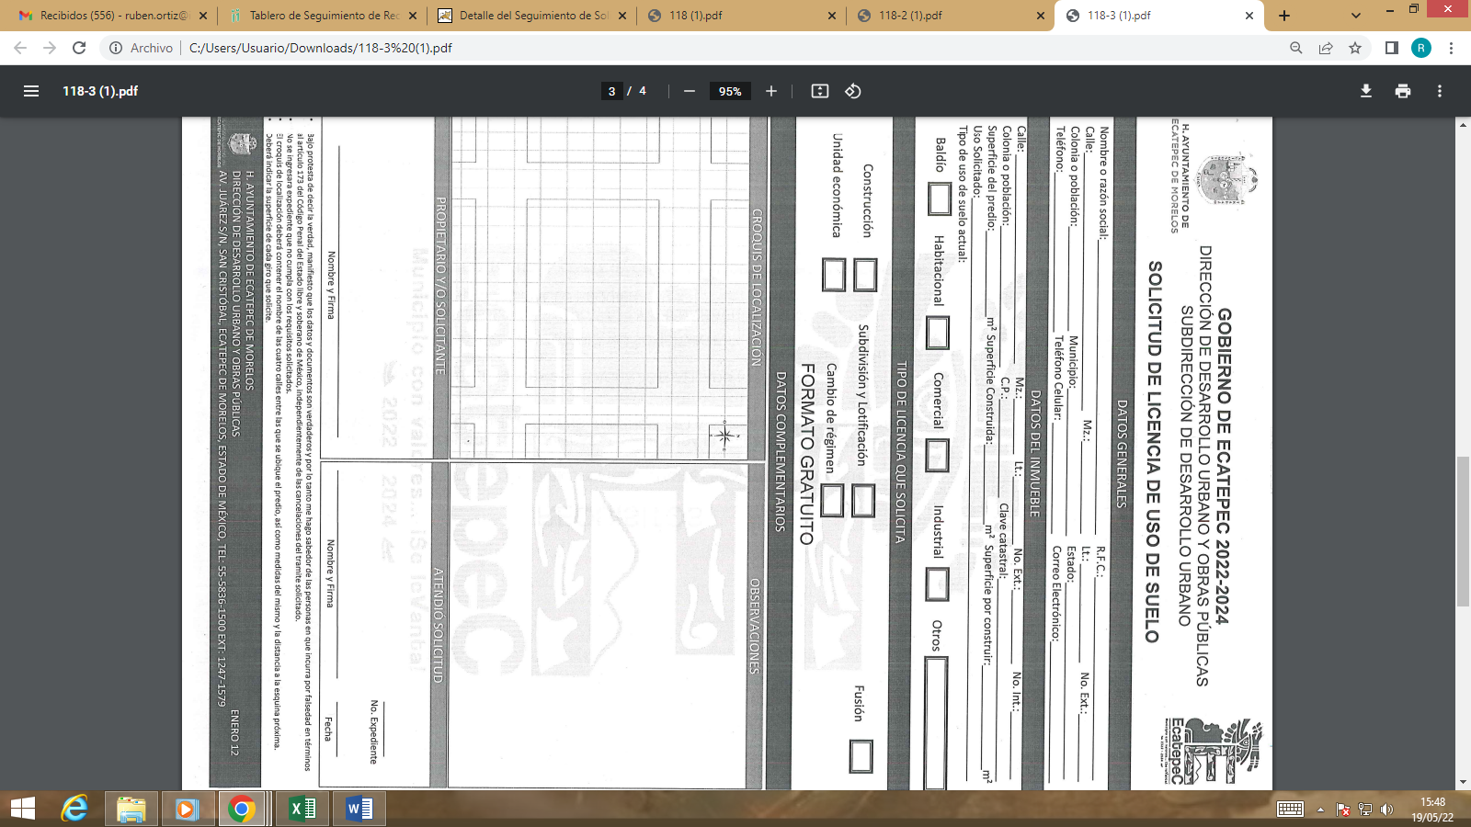

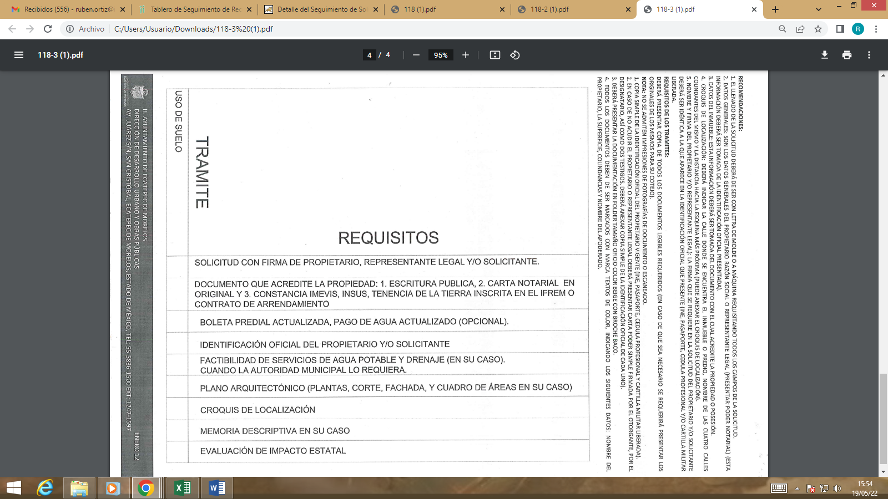

Como podemos apreciar por lo que hace al punto 1: “Los datos de contacto del (la) titular de la Dirección de Desarrollo Urbano y Obras Públicas, así como del (la) titular de la Subdirección de Desarrollo Urbano”, el sujeto obligado refiere: “Nombre del titular de la Dirección de Desarrollo Urbano y Obras Públicas: Ing. Rodolfo Jonhatan Arellano Banda Treviño.- Director de Desarrollo Urbano y Obras Públicas, Teléfonos 555558361500 ext. 1595; se desprende que sólo hace mención al Director de Desarrollo Urbano y obras Públicas, sin mencionar a la titular de la Subdirección de Desarrollo Urbano, por tal motivo por lo que hace a este punto está parcialmente colmado.

Por lo que hace a los puntos 2 y 3: “Los requisitos y plazos para que se otorgue una licencia de construcción” y “Formatos para licencias de construcción.”, el sujeto obligado le informó al recurrente que los tiempos son de 10 a 15 días hábiles cumpliendo con todos los requisitos, anexó para tal efecto la solicitud para obtener la licencia de construcción y los requisitos para las diversos tipos de obras, antes insertos, en tal sentido por lo que hace a los presentes puntos se consideran colmados.

Por lo que hace al punto 4: “Los costos para dichas licencias de construcción”, el sujeto obligado manifestó que los costos varían de acuerdo a los metros de construcción y/o remodelación del inmueble y están contemplados en el Código Financiero del Estado de México y Municipios, para el caso que nos ocupa, el presente punto no colma lo solicitado por el recurrente, ya que el Código Financiero del Estado de México en cita, por si mismo, no refiere costo alguno respecto de los permisos de construcción, supone que el recurrente analice dicho compendio legal a efecto de encontrar los artículos que norman los costos de los permisos.

Y por lo que hace al punto 5 consistente en: ¿Se consideran las condiciones socio-económicas de la zona para establecer requisito y criterios para dichos permisos?, se aprecia que es propiamente una oración construida a modo de pregunta, de la cual el particular requiere un pronunciamiento especifico por parte del sujeto obligado o una contestación a modo (ad hoc), en el que refiera si se toman en consideración las condiciones socio-económicas de la zona donde se construirá para emitir permisos de construcción, para lo cual el sujeto obligado contesta: “Se consideran las condiciones socio-económicas de la zona para emisión de permisos. Las Licencias de Construcción se emiten en baso al Plan Municipal de Desarrollo Urbano de Ecatepec… y considera los usos de suelo aplicables en cada Colonia del Municipio de Ecatepec de Morelos.”, como podemos corroborar el sujeto obligado se pronuncia al respecto, y contesta en forma afirmativa, podemos resumir: Pregunta: ¿Se consideran las condiciones socio-económicas…?” Respuesta.- “Se consideran las condiciones socio-económicas de la zona para emisión de permisos…”; en es sentido por lo que hace al presente punto de la solicitud de información se tiene como colmado.

En resumen por lo que hace al punto 1 se tiene parcialmente colmado al no proporcionar los datos de la titular de la Subdirección de Desarrollo Urbano y respecto del punto 4, no se pronuncia respecto de los costos de los permisos de obra.

Ahora bien, el sujeto obligado en su informe justificado remitió en fecha quince de marzo de dos mil veintidós los archivos electrónicos denominados: “Formato Licencia de Construcción.pdf” y “RR.03185-2022.pdf”, el primero de ellos es de nuevo el formato para que se otorgue la licencia de construcción y sus requisitos, que ya se había enviado en la respuesta primigenia, por lo que hace al segundo documento, contiene lo siguiente:

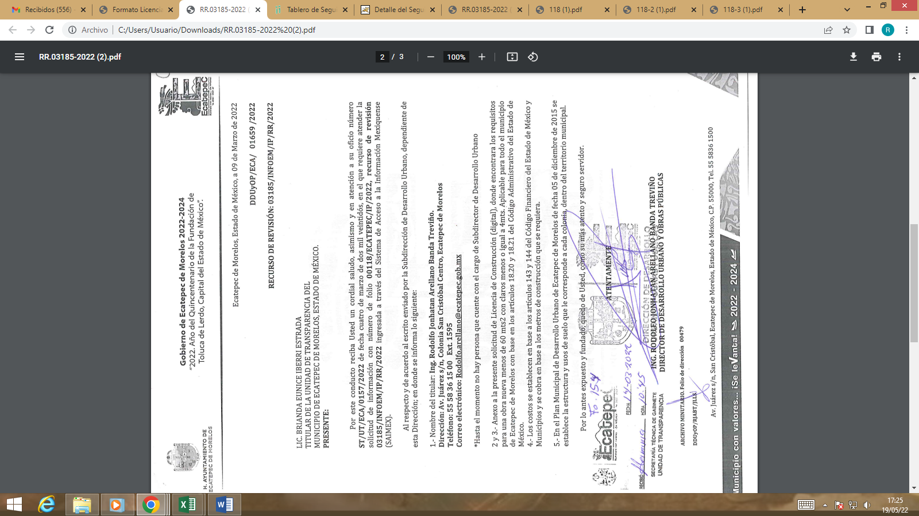

Como podemos apreciar el sujeto obligado remite nuevos datos, por lo que hace al punto 1 (uno), refiere que “…no hay persona que cuente con el cargo de Subdirector de Desarrollo Urbano.” Y respecto del punto 4 (cuatro) manifestó: “Los costos se establecen en base a los artículos 143 y 144 del Código Financiero del Estado de México y Municipios y se cobra en base a los metros de construcción que se requiera.” Artículos que refieren lo siguiente:

Artículo 143.- Están obligadas al pago de los derechos previstos en esta Sección, las personas físicas o jurídicas colectivas que reciban cualesquiera de los siguientes servicios, cuya expedición y vigilancia corresponde a las autoridades municipales en materia de desarrollo urbano, obras públicas o servicios públicos de acuerdo con los ordenamientos de la materia:

I. Expedición de licencia para construcción en cualquiera de sus tipos con vigencia de un año;

II. Autorización por alineamiento y número oficial o asignación de número oficial;

III. Subrogación y causahabiencia de los derechos de titularidad de conjuntos urbanos, subdivisiones y condominios y su relotificación;

IV. Autorización para realizar obras de modificación, rotura o corte de pavimento de concreto hidraúlico, asfáltico o similares en calles, guarniciones o banquetas para llevar a cabo obras o instalaciones subterráneas y para la instalación, tendido o permanencia anual de cables y/o tuberías subterráneas o aéreas en la vía pública; y por los servicios de control necesarios para su ejecución.

Se exceptúa el cobro del derecho previsto en esta fracción, tratándose de aquellas autorizaciones en materia eléctrica, de hidrocarburos o de telecomunicaciones;

V. Expedición de licencias de uso de suelo; sus estudios técnicos e inspección de campo;

VI. Autorización de cambios de uso de suelo, de densidad e intensidad y altura de edificaciones;

VII. Expedición de cédulas informativas de zonificación;

VIII. Expedición y certificación de duplicados de documentos existentes en archivo.

Artículo 144.- Por los servicios prestados por desarrollo urbano y obras públicas municipales, se pagarán los siguientes derechos:

- Por la expedición de licencias municipales de construcción, con vigencia de un año, en cualquiera de sus tipos de obra nueva, ampliación, modificación, reparación que no afecte elementos estructurales, reparación que afecte elementos estructurales y la modificación del proyecto de una obra autorizada, así como las prórrogas de las mismas que serán proporcionales al tiempo solicitado, se pagarán derechos de acuerdo a lo siguiente:

T A R I F A

NÚMERO DE VECES EL VALOR DIARIO DE LA UNIDAD DE MEDIDA Y
ACTUALIZACIÓN VIGENTE

 |  | G R U P O S
TIPO |  | A | B
A). | Vivienda social progresiva o en zonas de regularización de la tenencia de la tierra por metro cuadrado de construcción o fracción. | 0.07 | 0.05
B). | Vivienda de interés social, casa habitación o edificaciones en renta o condominio, con o sin comercio en planta baja, por metro cuadrado de construcción o fracción. | 0.15 | 0.10
C). | Vivienda popular, casa habitación o edificación en renta o condominio, con o sin comercio en planta baja, por metro cuadrado de construcción o fracción. | 0.33 | 0.30
D). | Vivienda media, casa habitación o edificación en renta o condominio, con o sin comercio en planta baja, por metro cuadrado de construcción o fracción. | 0.41 | 0.35
E). | Vivienda residencial, casa habitación o edificación en renta o condominio, con o sin comercio en planta baja, por metro cuadrado de construcción o fracción. | 0.60 | 0.59
F). | Vivienda residencial alta y otros tipos distintos a los señalados en los incisos anteriores, por metro cuadrado de construcción o fracción. | 0.73 | 0.67
G). | Edificaciones mercantiles, industriales o de prestación de servicios por metro cuadrado de construcción o fracción. | 0.56 | 0.49

La licencia de construcción incluye además los servicios de ocupación de la vía pública, demoliciones, excavaciones, rellenos y bardas.

Cuando la licencia municipal de construcción se expida o se autorice una prórroga por un período mayor de la vigencia señalada en esta fracción, se pagarán derechos en forma proporcional por el período que exceda de dicha vigencia.

- Cuando se autorice alguno o algunos de los siguientes servicios, se pagarán los derechos de acuerdo a la siguiente:

T A R I F A

 |  |  | NÚMERO DE VECES EL VALOR DIARIO DE LA UNIDAD DE MEDIDA Y ACTUALIZACIÓN VIGENTE
CONCEPTO |  |  | G R U P O S  A B
A). |  | Derogado.
B). |  | Por demoliciones; por cada 100 m² o fracción. | 16.87 | 11.22
C). |  | Por excavaciones y rellenos por cada 100 m3 o fracción. | 6.48 | 4.33
D). |  | Por construcción de bardas, por m². | 0.094 | 0.068
E). |  | Por cambio de edificios al régimen en condominio por m² edificado. | 0.176 | 0.107
F). |  | Por la expedición de constancias de terminación de obra, parcial o total por cada 100 m² de construcción o demolición. | 6.48 | 4.33
 | 1. | Tratándose de viviendas de interés social y popular. | 5.23 | 3.49
 | 2. | Tratándose de vivienda social progresiva. | 2.62 | 1.15
G). |  | Derogado.

- Por la autorización de la subrogación de los derechos de titularidad de un conjunto urbano, subdivisión o condominio se pagarán derechos equivalentes a 135.23 veces el valor diario de la Unidad de Medida y Actualización vigente.

- Por la autorización de relotificación de conjuntos urbanos, subdivisiones o condominios se pagarán por cada vivienda prevista o cada 100 m2 de superficie útil de otros servicios, los siguientes derechos:

T A R I F A
CONCEPTO | NÚMERO DE VECES EL VALOR DIARIO DE LA UNIDAD DE MEDIDA Y ACTUALIZACIÓN VIGENTE
A). Primera relotificación. | 0.68
B). Relotificaciones subsecuentes. | 1.21

- Por la autorización para realizar obras de modificación, rotura o corte de pavimento o concreto en calles, guarniciones y banquetas para llevar a cabo obras o instalaciones subterráneas, se causará y pagará por cada metro cuadrado de vía pública afectada 1.0 veces el valor diario de la Unidad de Medida y Actualización vigente, tratándose de obras realizadas por personas físicas y 1.5 veces el valor diario de la Unidad de Medida y Actualización vigente tratándose de obras realizadas por personas jurídicas colectivas.

- Por la autorización para la instalación, tendido o permanencia anual de cables y/o tuberías subterráneas o aéreas en la vía pública, por metro lineal se pagarán 0.05 veces el valor diario de la Unidad de Medida y Actualización vigente. Este pago deberá efectuarse dentro de los primeros tres meses de cada año.

Se exceptúa el cobro del derecho previsto en esta fracción, tratándose de aquellas autorizaciones en materia eléctrica, de hidrocarburos o de telecomunicaciones.

- Por los servicios prestados por las dependencias y entidades públicas relativos a la supervisión necesaria para la ejecución de obra pública, se cobrará un 2% a las compañías contratistas con quienes se celebren contratos de obra pública o de servicios relacionados con la misma, sobre el importe de cada una de las estimaciones de trabajo generadas.

La tesorería cobrará el importe respectivo directamente al pago realizado al contratista por cada una de las estimaciones de trabajo.

- Por la expedición de licencias de uso de suelo, con vigencia anual, se pagará una cuota equivalente a 10.0 veces el valor diario de la Unidad de Medida y Actualización vigente.

En el caso de que para la expedición de licencia de uso del suelo se requiera de inspección de campo, se pagará una cuota adicional equivalente a 25.0 veces el valor diario de la Unidad de Medida y Actualización vigente.

Cuando se requiera realizar estudios técnicos, se pagará una cuota equivalente a 50.0 veces el valor diario de la Unidad de Medida y Actualización vigente.

Tratándose viviendas de interés social, popular y social progresivo, no se pagarán los derechos previstos en el párrafo primero de esta fracción.

- Cuando la licencia de uso del suelo, se expida por un periodo mayor al determinado en la fracción VIII, o se emita prórroga, se pagarán derechos en forma proporcional por el período correspondiente.

- Cuando la licencia de uso de suelo, se expida solamente para el alineamiento y número oficial o asignación de número oficial, se pagarán los derechos de acuerdo a la siguiente:

T A R I F A

NÚMERO DE VECES EL VALOR DIARIO DE LA UNIDAD DE MEDIDA Y ACTUALIZACIÓN VIGENTE
GRUPOS
CONCEPTO | A | B
A). Por el alineamiento y número oficial cuando este no se incluya en la licencia de uso de suelo, así como el uso general del suelo en centros de población no estratégicos:

1. En predios con frente a vía pública hasta de 15 metros. | 8.39 | 5.67
2. Por cada metro excedente o fracción el 10% de la tarifa anterior.

B). Asignación de número oficial. | 2.83 | 1.89

- Por la autorización de cambios de uso del suelo, de densidad e intensidad de su aprovechamiento, así como por cambios de altura de edificaciones, se pagará una cuota equivalente a 50.0 veces el valor diario de la Unidad de Medida y Actualización vigente.

- Por la expedición de cédulas informativas de zonificación, se pagará una cuota equivalente a 2.84 veces el valor diario de la Unidad de Medida y Actualización vigente.

- Por la expedición de duplicados de documentos y planos existentes en archivo, se pagarán los derechos conforme a la siguiente:

TARIFA

CONCEPTO | NÚMERO DE VECES EL VALOR DIARIO DE LA UNIDAD DE MEDIDA Y ACTUALIZACIÓN VIGENTE
A). Por el duplicado de la primera hoja. | 0.77
B). Por el duplicado de las subsecuentes. | 0.08
C). Por duplicado de cada plano. | 2.30
D). Por duplicado de planos con material proporcionado por el usuario. | 1.63

Por la expedición certificada de estos documentos, se pagará un tanto adicional de la tarifa anterior correspondiente.

Es decir, la información remitida en informe justificado por el sujeto obligado, modifica su respuesta originalmente dada y entrega la información de acuerdo a lo solicitado, ya que en la respuesta primigenia, entregó información de forma parcial, consistente en los datos de contacto del (la) titular de la Dirección de Desarrollo Urbano y Obras Públicas, los requisitos y plazos para que se otorgue una licencia de construcción, los formatos para licencias de construcción, así como la respuesta a la interrogante: “¿Se consideran las condiciones socio-económicas de la zona para establecer requisito y criterios para dichos permisos?”, sin embargo, mediante informe justificado entrega las constancias que dan cuenta que no hay titular de la Subdirección de Desarrollo Urbano e informa el monto para la emisión de un permiso de construcción dependiendo de qué tipo de obra así como sus dimensiones.

Derivado de lo anterior, este Instituto considera que se actualiza la causal de sobreseimiento establecida en el artículo 192, fracción III de la Ley de Transparencia y Acceso a la Información Pública del Estado de México y Municipios, ya que deja sin materia los actos impugnados, que a la letra señala:

“Artículo 192. El recurso será sobreseído, en todo o en parte, cuando una vez admitido, se actualicen alguno de los siguientes supuestos:
…
III. El sujeto obligado responsable del acto lo modifique o revoque de tal manera que el recurso de revisión quede sin materia.”

Por último, hemos de decir que las razones o motivos de inconformidad no son fundadas por las razones y motivos anteriormente expuestos en el cuerpo de la presente resolución.

Por todo lo anterior con fundamento en el artículo 186 fracción I de la Ley de Transparencia y Acceso a la Información Pública del Estado de México y Municipios, se SOBRESEE la respuesta inmersa en el expediente electrónico del recurso de revisión 03185/INFOEM/IP/RR/2022 que ha sido materia del presente fallo, por lo antes expuesto y fundado, este Pleno:

RESUELVE

PRIMERO. Se SOBRESEE el recurso de revisión 03185/INFOEM/IP/RR/2022 por actualizarse la causal de sobreseimiento contenida en la fracción III del artículo 192, de la Ley de Transparencia y Acceso a la Información Pública del Estado de México y Municipios, en términos del Considerando TERCERO de la presente resolución.

SEGUNDO. Notifíquese la presente resolución al Titular de la Unidad de Transparencia del Sujeto Obligado mediante el Sistema de Acceso a la Información Mexiquense (SAIMEX).

TERCERO. Notifíquese al recurrente mediante el Sistema de Acceso a la Información Mexiquense (SAIMEX) y al correo electrónico proporcionado en la solicitud de información, la presente resolución, haciéndole saber que de conformidad con lo establecido en el artículo 196 de la Ley de Transparencia y Acceso a la Información Pública del Estado de México y Municipios, podrá impugnarla vía Juicio de Amparo en los términos de las leyes aplicables.

ASÍ LO RESUELVE, POR UNANIMIDAD DE VOTOS EL PLENO DEL INSTITUTO DE TRANSPARENCIA, ACCESO A LA INFORMACIÓN PÚBLICA Y PROTECCIÓN DE DATOS PERSONALES DEL ESTADO DE MÉXICO Y MUNICIPIOS, CONFORMADO POR LOS COMISIONADOS JOSÉ MARTÍNEZ VILCHIS, MARÍA DEL ROSARIO MEJÍA AYALA, SHARON CRISTINA MORALES MARTÍNEZ, LUIS GUSTAVO PARRA NORIEGA Y GUADALUPE RAMÍREZ PEÑA, EN LA VIGÉSIMA SESIÓN ORDINARIA CELEBRADA EL PRIMERO DE JUNIO DE DOS MIL VEINTIDÓS, ANTE EL SECRETARIO TÉCNICO DEL PLENO, ALEXIS TAPIA RAMIREZ.

JMV/CCR/ROA

